Rapport de reformulation
1) Objectifs :
Le sujet consiste en la réalisation d'un système radar capable de détecter la distance entre deux objets. L'objectif est de monter ce système sur le robot mis au point par le Club de Robotique de Phelma, qui participera à la Coupe de France de robotique.

2) Cahier de charges :
a) Objectifs fonctionnels :
L’objectif de notre projet est d’acquérir la position du robot adverse sur une table de 3m de longueur et 2m de largeur. Le robot adverse a un périmètre de 120 cm maximum. Les supports de balises sont situés à 430 mm du sol. La solution envisagée doit être immunisée aux bruits et aux perturbations ambiantes. Il n'y a pas de contrainte de précision imposée, mais nous nous sommes fixés un objectif de précision de l’ordre de 10 cm pour la position. La fréquence d’actualisation doit être de 1 Hz au minimum (4-5 Hz recommandés).

b) Contraintes techniques :
Il nous est possible d'utiliser 3 supports fixes et prédéfinis sur la table du jeu. Chacun de ces supports peut accueillir du matériel contenu dans un cube d’arête 8 cm au maximum. Le matériel doit être autonome en énergie.

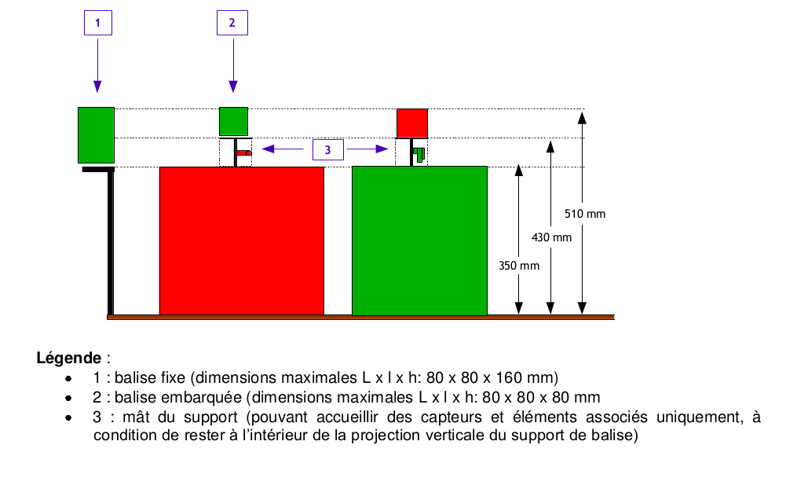

3) Présentation scientifique :
Nous avons opté pour une détection infrarouge de la position du robot.
Sur le robot sera positionné un capteur contenant XXX étages de YYY phototransistors infrarouges disposés en cercle. Sur chacune des trois balises disposées sur le bord de l'aire de jeu sera implanté un émetteur composé de ZZZ diodes infrarouges.
Le principe est simple : chaque émetteur émettra un mot de 8 bits spécifiques à chaque émetteur, et chaque mot sera reçu par une partie des phototransistors placés sur le robot. Puisqu'il y a XXX * YYY récepteurs infrarouges placés de manière circulaire sur le robot, on pourra donc déterminer la direction de chaque émetteur avec une précision angulaire de 360/(XXX * YYY) degrés. Un calcul trigonométrique permettra de connaître les coordonnées du capteur et donc, du robot.
Chaque émetteur et chaque étage de réception comportera un microcontrôleur pour les émissions de signaux, les traitements de signaux, et les calculs à effectuer. Des piles seront nécessaires à l'alimentation de chaque émetteur et récepteur.
Enfin, une fois les coordonnées du robot calculées, elles seront envoyées grâce à un module zigbee au robot de notre client, le club Robotronik.
Pour le moment, nous envisageons d'effectuer une première version de ce projet avec
XXX = 2, YYY = 8, et ZZZ n'est pas encore déterminé.
Ces paramètres sont donc susceptibles de changer au fur et à mesure que le projet avance.

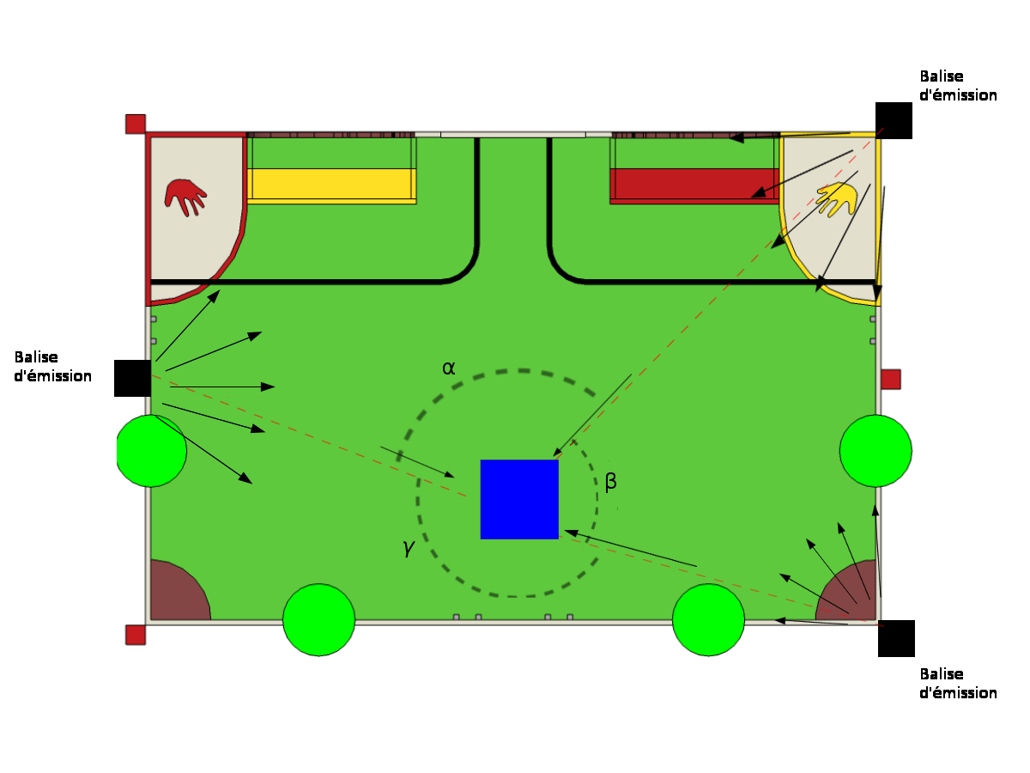

4)Schéma fonctionnel :
PIC
FT11 : moduler et coder le signal
FT1 : émettre le signal des balises
Driver de puissance + led
FT12 : émettre du signal IR
Xbee+PIC
FT41 : envoyer les coordonnées du robot adverse
FT4 : communiquer la position
PIC
FT32 : trianguler la position
FT3 : calculer la position
FT31 : décoder le signal (détecter les capteurs actifs)
PIC
Récepteur IR(de télécommande)
FT21 : recevoir, amplifier et démoduler le signal
FT2 : recevoir le signal des balises
FP1 : déterminer la position du robot.
NB : Nous utilisons l'abréviation IR pour infrarouge.

FT11 : Chaque balise possède un identifiant unique, codé sur 8 bits, qui sera modulé avec une porteuse dont la fréquence est située aux alentours de 38kHz (fréquence des télécommandes IR).
FT12 : Émission à l'aide de diode IR, piloté par le pic.
FT21 : Détection de la porteuse.
FT31 : Analyse des trames reçues.
FT32 : Calcul de la position du robot à partir des angles déterminés par les capteurs.
FT41 : Transmission des coordonnées au robot du club robotique de Phelma.

5)État d’existence du projet :
Discussion des solutions techniques :

Solution technique | Wifi/  Bluetooth | Traitement d’image | Infrarouge
Avantages |  | - par couleur ou par forme  - pas de problème d’interférence ou de transmission  - simplicité pour changer la forme/la couleur détectée  simplicité de développement (sur pc)  - prix 45 € de caméra + 40€ de rasberry + 20€ de zigbee. | - beaucoup de taches différentes (info, électronique,  matériel).  - coup faible (1 € par LED d’émission, 1€ par récepteur  - microcontrôleurs en échantillons gratuits).
Inconvénients | Précision trop faible (environ 3m)  basé sur la puissance de l’onde | - problème de luminosité  - précision non encore déterminée (et variable en fonction de la distance)  - que de l’informatique et pas d'électronique | - problème du RSB (rapport signal sur bruit)

La solution retenue est l'infrarouge car nous avons préféré un sujet abordant de l'informatique et de l'électronique. De plus la solution est performante, simple à mettre en œuvre et à bas coût.
Nous avons écarté les autres solutions pour les raisons suivantes : le Bluetooth n'est pas assez précis, le traitement d'image ne met en œuvre que de l'informatique et pas assez d'électronique. Enfin le laser comportait une partie mécanique trop difficile à mettre en œuvre, comme nous l'a expliqué le groupe de l'année dernière.

État d'avancement actuel :
- Choix de la solution technique et validation par le client.
- Élaboration d'un diagramme de GANTT détaillé.
- Test primaire d’émission et de réception avec des diodes IR.
- Prise en main du fonctionnement du pic.

Dans le GANTT et le budget situés en annexe, nous avons détaillé la planification des tâches à venir et le matériel requis.

6) Commentaires sur le diagramme de GANTT :

La réalisation du diagramme de GANTT montre bien les possibilités de parallélisation données par la solution de détection utilisant l'infrarouge.
Voici la répartition des tâches :
- Une première partie de pré-projet regroupant les étapes préliminaires du projet auquel tout le monde a participé.
- Une partie qui aborde les aspects matériels du projet, où sont inscrites les tâches liées à la mise en place des aspects électroniques, comme les schémas des circuits, les tests des circuits, le routage et la soudure des modules de réception et d’émission.
- Une partie informatique où sont réparties les différentes étapes de la programmation des PICs, des modules de réception et d’émission ;
- Une partie intitulée « zigbee » qui regroupe tout ce qui concerne l’envoi, de la position calculée, avec un module Xbee.
- Une dernière partie « mise en commun » pour le regroupement de l'ensemble du projet et un « tampon » destiné à amortir les retards.

L’ordre des priorités a été déterminé par la partie électronique qui est la plus sensible aux complications. Le diagramme de GANTT est de plus organisé de façon à ce que tous les membres aient toujours une tâche à accomplir. De plus, nous avons la possibilité de faire des validations intermédiaires pour assurer l’avancement du projet.

7)Charte du groupe :

